

УКРАЇНА

ГУЛЯЙПІЛЬСЬКА РАЙОННА ДЕРЖАВНА АДМІНІСТРАЦІЯ

ЗАПОРІЗЬКОЇ ОБЛАСТІ

# ВІДДІЛ ОСВІТИ, МОЛОДІ ТА СПОРТУ

**ДКУД _________**

НАКАЗ

05.11.2018 м. Гуляйполе №306

Про проведення супервізії закладів загальної середньої освіти за Концепцією НУШ у жовтні - листопаді 2018 року

На виконання наказу МОН України від 15.01.2018 № 34 «Про деякі організаційні питання щодо підготовки педагогічних працівників для роботи в умовах Нової української школи», з урахуванням листа Департаменту освіти та науки від 14.09.2018 № 02.1-16/1150 «Про супервізію стану впровадження Нової української школи», відповідно до наказу комунального закладу «Запорізький обласний інститут післядипломної педагогічної освіти» Запорізької обласної ради від 18.10.2018 № 237 «Про організацію та проведення супервізії закладів загальної середньої освіти за Концепцією НУШ у жовтні - листопаді 2018 року» та з метою надання методичної допомоги вчителям перших класів Нової української школи, які впроваджують Державний стандарт початкової освіти у 2018/2019 навчальному році відповідно до Концепції «Нова українська школа»

Н А К А З У Ю:

1. Керівникам закладів загальної середньої освіти:

* 1. сприяти здійсненню супервізії у закладах освіти в період з 22.10 по 30.11.2018 року.
  2. ознайомити вчителів початкової школи зі складом супервізорів (додається).

1. Контроль за виконанням наказу залишаю за собою.

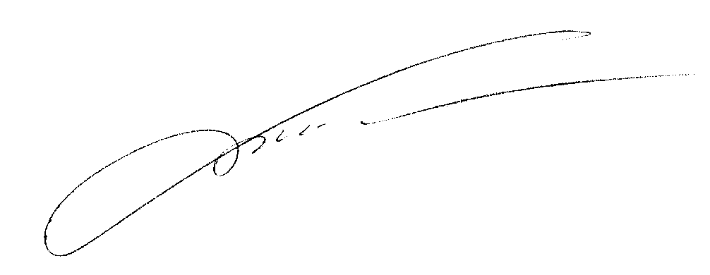Начальник відділу Р С.Бут

Ілієнко 4-17-63

Додаток

до наказу відділу освіти,

молоді та спорту

Гуляйпільської районної державної адміністрації

від 05.11.2018 № 306

Склад супервізорів для здійснення супервізії закладів освіти

|  |  |  |  |
| --- | --- | --- | --- |
| № з/п | ПІП супервізора | Посада | Місце роботи |
| 1. | Акопян Анна Володимирівна | викладач | Комунальний вищий навчальний заклад «Запорізький педагогічний коледж» Запорізької обласної ради |
| 2. | Андрющенко Олена Олександрівна | старший викладач | КЗ «ЗОІППО» ЗОР |
| 3. | Архипова Ольга Олександрівна | заступник директора з НВР, учитель початкових класів | Запорізька ЗОШ І-ІІІ ступенів № 66 Запорізької міської ради |
| 4. | Бондаренко Ірина Жоржівна | учитель початкових класів | Комунальна установа «Центр з обслуговування, координації діяльності та розвитку освітніх закладів» Вільнянської районної ради |
| 5. | Варецька Олена Володимирівна | проректор | КЗ «ЗОІППО» ЗОР |
| 6. | Галацан Олена Володимирівна | директор, учитель початкових класів | Мелітопольська загальноосвітня школа І-ІІІ ступенів № 13 Мелітопольської міської ради Запорізької області |
| 7. | Гужва Ольга Іванівна | завідувач з навчально-виробничої практики | Комунальний вищий навчальний заклад «Запорізький педагогічний коледж» Запорізької обласної ради |
| 8. | Гура Тетяна Євгенівна | проректор | КЗ «ЗОІППО» ЗОР |
| 9. | Гуркова Тетяна Павлівна | методист | КЗ «ЗОІППО» ЗОР |
| 10. | Дехтярьова Ольга Борисівна | заступник директора з навчально-виховної роботи | НВК «Дитячий садок – ЗОШ І-ІІІ ст.» Камʼянсько-Дніпровської міської ради |
| 11. | Дмитренко Лариса Олександрівна | методист | Методичний кабінет відділу освіти виконкому Бердянської міської ради |
| 12. | Добрева Анна Іллівна | методист | Науково-методичний центр управління освіти Енергодарської міської ради |
| 13. | Драгонер Олена Вікторівна | учитель початкових класів | Запорізька ЗОШ І-ІІІ ст. № 91 Запорізької міської ради |
| 14. | Дьоміна Тетяна Миколаївна | учитель початкових класів | Бердянська загальноосвітня школа І-ІІІ ступенів № 11 Бердянської міської ради |
| 15. | Забавляєва Тетяна Анатоліївна | учитель початкових класів | Мелітопольська ЗОШ І-ІІ ст. № 7 Мелітопольської міської ради |
| 16. | Задорожкіна Яна Сергіївна | завідувач навчальним відділом | КЗ «ЗОІППО» ЗОР |
| 17. | Заставська Ганна Володимирiвна | учитель початкових класів | Новозапорiзька ЗОШ I-III ст. Долинської ОТГ |
| 18. | Зрожовець Олена  Миколаївна | учитель початкових | Біленьківська загальноосвітня школа І- |
| 19. | Казачук Анатолій Васильович | в.о. ректора | КЗ «ЗОІППО» ЗОР |
| 20. | Коваль Наталя Миколаївна | завідувач відділу підготовки вчителів | Комунальний вищий навчальний заклад «Запорізький педагогічний коледж» Запорізької обласної ради |
| 21. | Корнієць Наталія Миколаївна | учитель початкових класів | Великобілозерський навчально-виховний комплекс № 1 Великобілозерської районної ради |
| 22. | Курленкова Валентина Анатоліївна | учитель початкових класів | Богданівська ЗОШ І-ІІІ ст. Чернігівської районної ради |
| 23. | Лапіна Алла Олександрівна | викладач | Комунальний вищий навчальний заклад «Запорізький педагогічний коледж» Запорізької обласної ради |
| 24. | Лапіна Тетяна Миколаївна | заступник директора з науково-методичної роботи | КЗ «Гуляйпільський колегіум «Лідер» Гуляйпільської районної ради |
| 25. | Леоненко Юлія Анатоліївна | учитель початкових класів | Запорізька суспільно-гуманітарна гімназія № 27 |
| 26. | Ляшенко Інеса Анатоліївна | викладач | Комунальний вищий навчальний заклад «Запорізький педагогічний коледж» Запорізької обласної ради |
| 27. | Можаєва Наталія Анатоліївна | учитель початкових класів | КЗ «Веселівська районна різнопрофільна гімназія» Веселівської ОТГ |
| 28. | Нікулочкіна Олена Василівна | завідувач кафедри початкової освіти | КЗ «ЗОІППО» ЗОР |
| 29. | Нюдьга Анжеліка Борисівна | учитель початкових класів | КЗ «Тимошівська ЗОШ І-ІІІ ст.» Михайлівської районної ради |
| 30. | Огер Олена Миколаївна | учитель початкових класів | Запорізька ЗОШ № 15 І-ІІ ст. Запорізької міської ради |
| 31. | Озерова Тетяна Ярославівна | директор | Департамент освіти і науки Запорізької обласної державної адміністрації |
| 32. | Олійник Алла Петрівна | викладач | Комунальний вищий навчальний заклад «Запорізький педагогічний коледж» Запорізької обласної ради |
| 33. | Пейчева Світлана Олександрівна | учитель початкових класів | Орлівська ЗОШ І-ІІІ ст. Мелітопольської районної ради |
| 34. | Петренко Галина Вікторівна | учитель | Молочанський опорний заклад загальної середньої освіти І-ІІІ ступенів Токмацької районної ради |
| 35. | Петрик Ольга Володимирівна | старший викладач | КЗ «ЗОІППО» ЗОР |
| 36. | Покрова Світлана Василівна | старший викладач | КЗ «ЗОІППО» ЗОР |
| 37. | Порвіна Світлана Миколаївна | учитель початкових класів | Більмацька СЗОШ І-ІІІ ст. «Інтелект» Більмацької районної ради |
| 38. | Пузан Наталія Яківна | методист | Відділ освіти, молоді та спорту Гуляйпільської міської ради |
| 39. | Разієвська Жанна | заступник директора з | КЗ «Дніпрорудненська спеціалізована |
| 40. | Рекуненко Ірина В’ячеславівна | методист | Відділ освіти Токмацької міської ради |
| 41. | Самек Тетяна Анатоліївна | методист | Комунальна установа «Районний методичний центр» Приморської районної ради |
| 42. | Соколенко Світлана Леонідівна | методист | Територіальний відділ освіти Олександрівського району |
| 43. | Сосновська Валентина Анатоліївна | учитель початкових класів | КЗ «Василівська ЗОШ І-ІІІ ст. № 1» Василівської районної ради |
| 44. | Ставицька Світлана Іванівна | учитель початкових класів | Запорізька спеціалізована школа фізичної культури І-ІІІ ст. № 18 Запорізької міської ради |
| 45. | Субота Галина Семенівна | головний спеціаліст | Департамент освіти і науки Запорізької обласної державної адміністрації |
| 46. | Тарасова Вікторія Анатоліївна | методист | Комунальна установа «Районний методичний кабінет» Токмацької районної ради Запорізької області |
| 47. | Ткаченко Алевтина Олександрівна | учитель початкових класів | Новоспаська ЗОШ І - ІІІ ст. Приазовської районної ради |
| 48. | Філіпченко Олена Анатоліївна | методист | Районний методичний кабінет відділу освіти, молоді та спорту Пологівської районної державної адміністрації |
| 49. | Хіврич Валентина Володимирівна | заступник начальника управління-начальник відділу | Департамент освіти і науки Запорізької обласної державної адміністрації |
| 50. | Хмара Світлана Михайлівна | методист | Вільнянська ЗОШ І-ІІІ ст. № 1 Вільнянської районної ради |
| 51. | Чернікова Людмила Антонівна | проректор | КЗ «ЗОІППО» ЗОР |
| 52. | Штанько Юлія Петрівна | учитель початкових класів | Запорізька загальноосвітня школа I-III ст. № 17 |
| 53. | Юрченко Костянтин Іванович | викладач | Комунальний вищий навчальний заклад «Запорізький педагогічний коледж» Запорізької обласної ради |